Delegátům Pléna ČOV V Praze dne 23. 3. 2023

POZVÁNKA

na zasedání Pléna ČOV, které se uskuteční 27. 4. 2023 od 10:00 hodin v České národní bance (vchod ze Senovážného náměstí, Praha 1).

Návrh programu Pléna ČOV:

- Zahájení a schválení předsedajícího Pléna ČOV
- Schválení programu Pléna ČOV
- Schválení Jednacího řádu Pléna ČOV
- Volba orgánů Pléna ČOV (Mandátová a Návrhová komise)
- Kontrola plnění usnesení ze zasedání Pléna ČOV 10. 5. 2022
- Zpráva Mandátové komise
- Zpráva předsedy o činnosti ČOV za 2022
- Zpráva z průběhu sportovních akcí ČOT 2022
- Zpráva Ombudsmana ČOV o činnosti 2022
- Zpráva předsedy Revizní komise ČOV 2022
- Zpráva předsedů Komisí ČOV – písemně ve výroční zprávě
- Zprávy předsedů Složek ČOV – písemně ve výroční zprávě
- Zpráva o hospodaření ČOV za rok 2022
- Zpráva auditora za rok 2022
- Jmenování auditora ČOV 2023
- Návrh rozpočtu ČOV na rok 2023
- Návrh marketingové strategie ČOV 2024-2028
- Návrh novely Stanov ČOV (Usnesení Pléna ČOV 29. 6. 2021)
- Různé
- Usnesení Pléna ČOV
- Závěr

Předsedající Pléna ČOV může otevřít diskusi v souladu s jednacím řádem u jednotlivých bodů programu.
Prosíme o potvrzení Vaší účasti na zasedání Pléna ČOV nejpozději do 17. 4. 2023 na email info@olympic.cz.
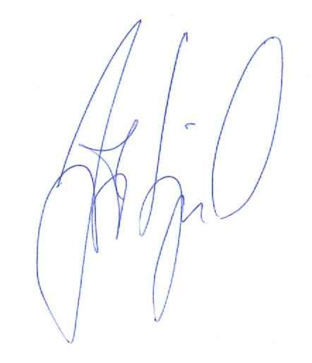

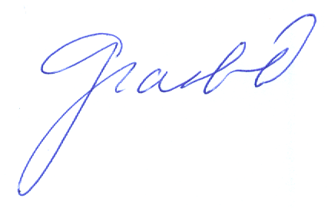

Jiří Kejval Petr Graclík
předseda generální sekretář

